robotframwork+pycharm

# 环境搭建

1.pip安装robotframwork

2.打开Pycharm安装插件及配置

（1）安装插件：在插件里搜索robot

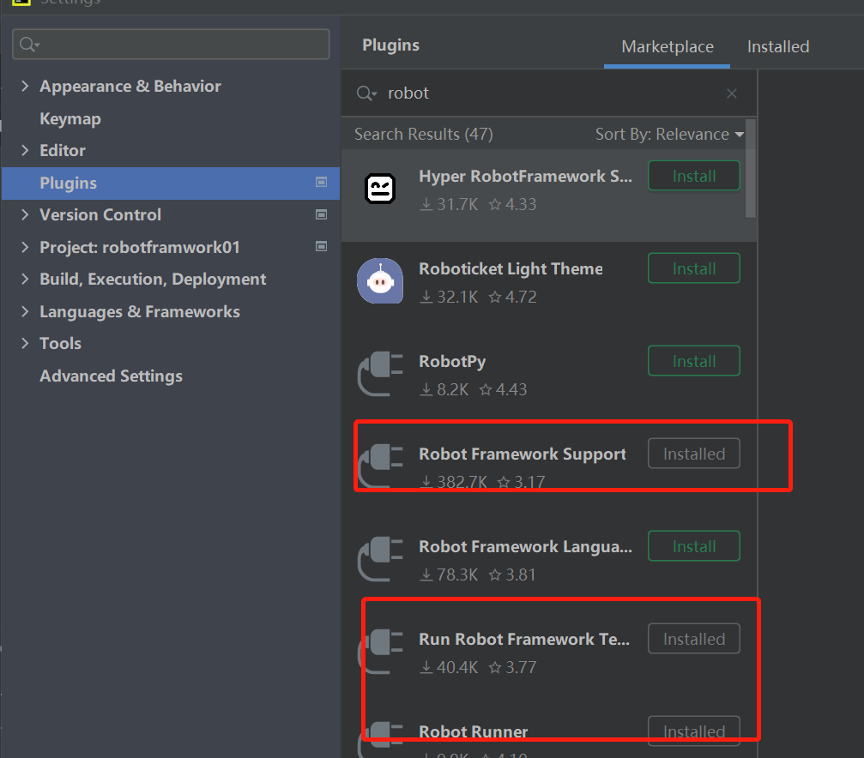

（2）配置robot识别文件类型；配置执行用例的方法

3.安装RF库

Web自动化测试：SeleniumLibrary

接口自动化测试：RequestsLibrary

App自动化测试：AppiumLibrary

命令：

pip install robotframework-SeleniumLibrary

pip install robotframework-RequestsLibrary

pip install robotframework-AppiumLibrary

# 写用例

注意：如果new右键没有robot file，可能插件没安装对。

用户也可也可以自定义关键字——此部分待研究

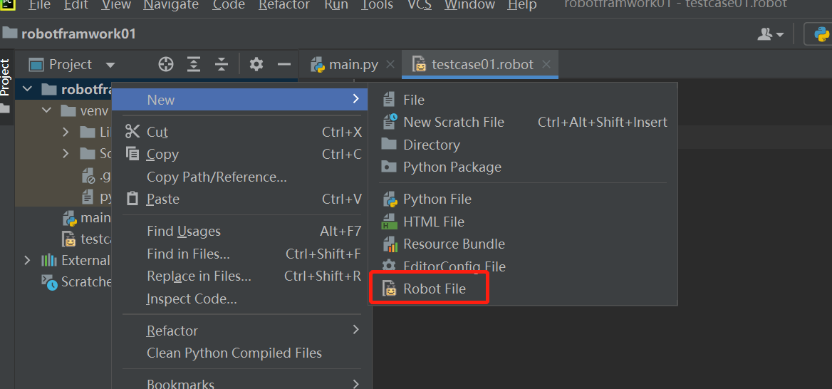

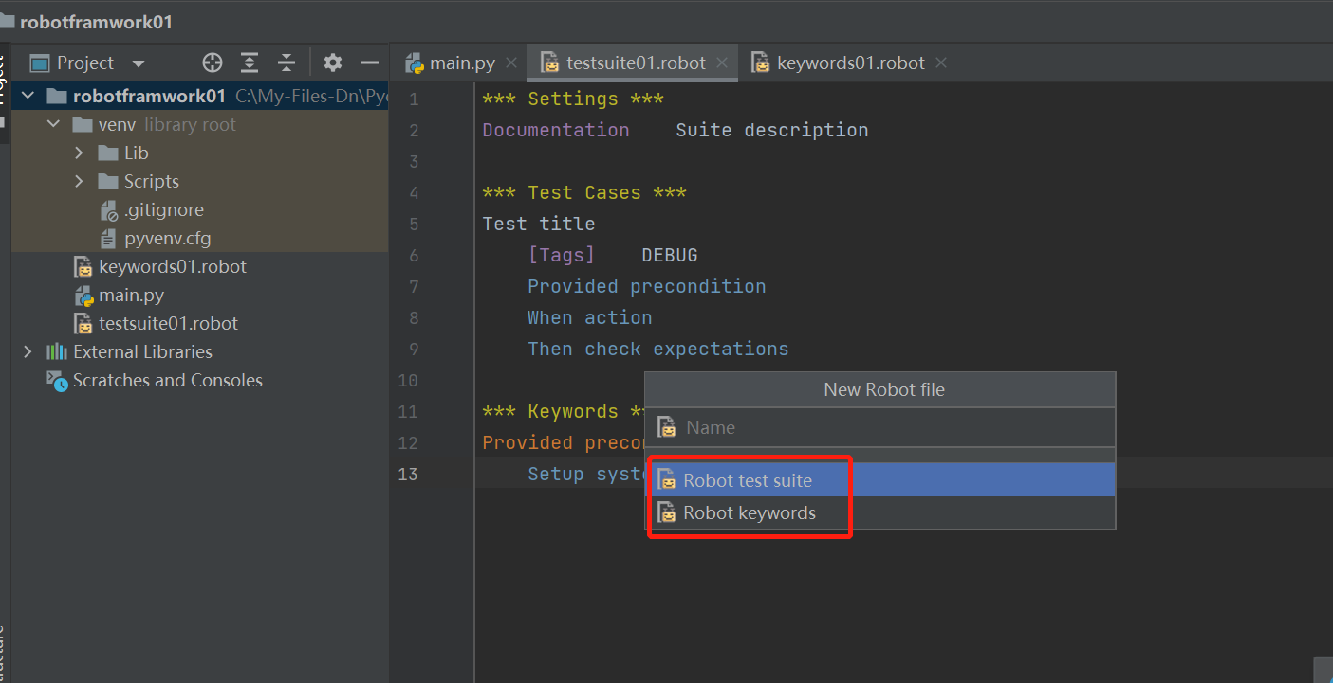

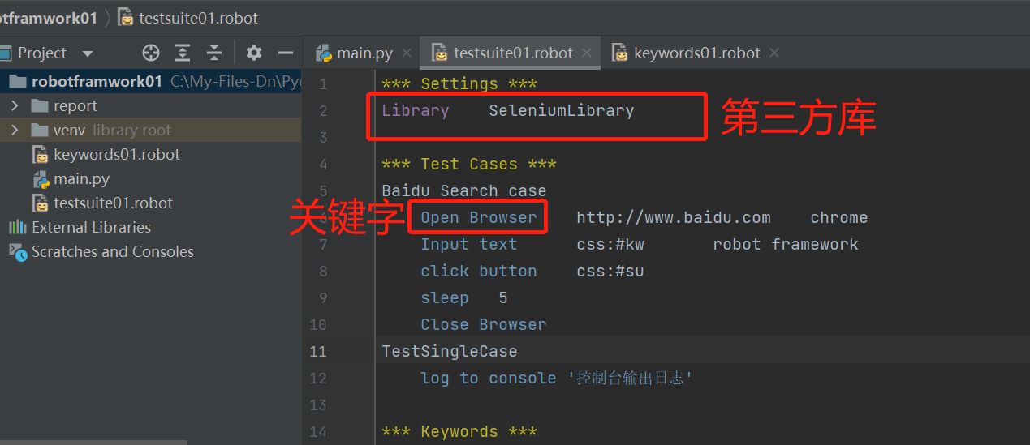

运行后，自动生成报告：

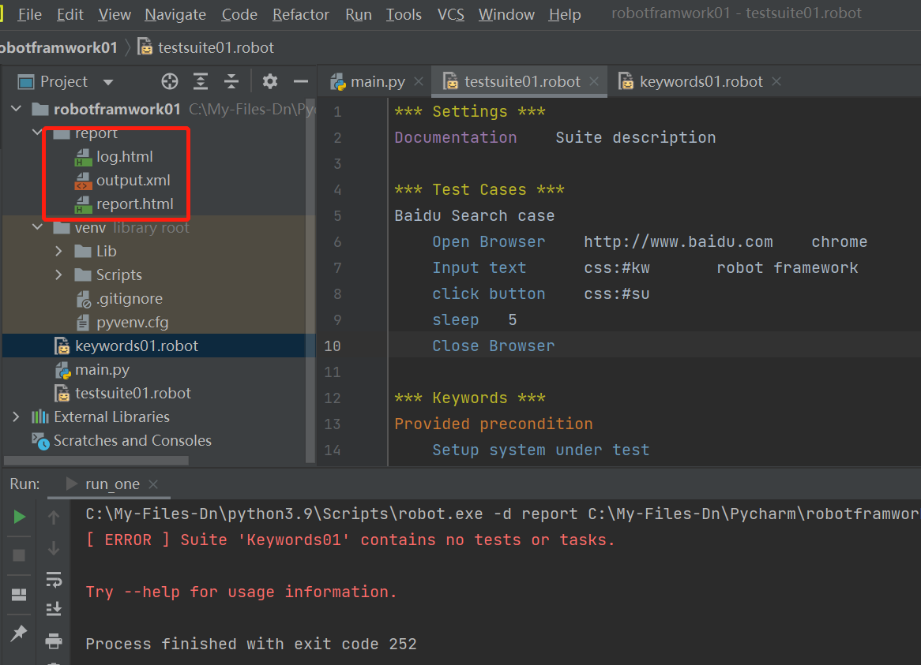

# 关键字驱动体系下的结构

1.逻辑代码（二次封装代码）

2.测试数据

3.测试用例